Министерство науки и высшего образования Российской Федерации
Федеральное государственное автономное образовательное учреждение
высшего образования
Национальный исследовательский ядерный университет «МИФИ»
Саровский физико-технический институт – филиал НИЯУ МИФИ
Физико-технический факультет
Кафедра философии и истории
VIII Саровские молодежные чтения
Всероссийская научно-практическая студенческая конференция
«Ядерный университет и духовное наследие Сарова»
27, 28, 30 ноября, 1 декабря 2023 г.
XХХVI студенческая конференция по гуманитарным и социальным наукам СарФТИ НИЯУ МИФИ
XVI студенческая онлайн-конференция по истории СарФТИ НИЯУ МИФИ
«Ядерный университет и духовное наследие Сарова»
28 ноября, 1 декабря 2023 г.

История фортов Кронштадта
.
Доклад:
студентов группы ТМ22
Е. Корсаковой (руководитель), А. Жулина, Д. Поповой, С. Фильциной
Преподаватель:
кандидат исторических наук, доцент
О.В. Савченко

Саров – 2023
Аннотация
В нашем докладе мы рассмотрели историю фортов Кронштадта. В процессе подготовки мы изучали разные источники информации. Книги, научные статьи, интернет-сайты – все это помогло нам в процессе подготовки доклада.
В первую очередь мы изучили 12 фортов Кронштадта. Затем рассмотрели стратегическое значение этих фортов.
В заключении изучили и проанализировали значение фортов Кронштадта как базы научных исследований и открытий, рассмотрели современное состояние фортов Кронштадта.

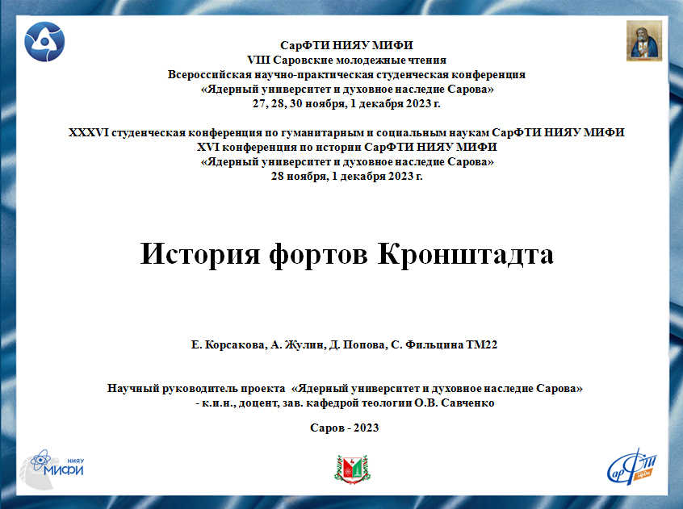
Cлайд 1
Добрый день!
Мы представляем доклад на тему: «История фортов Кронштадта».

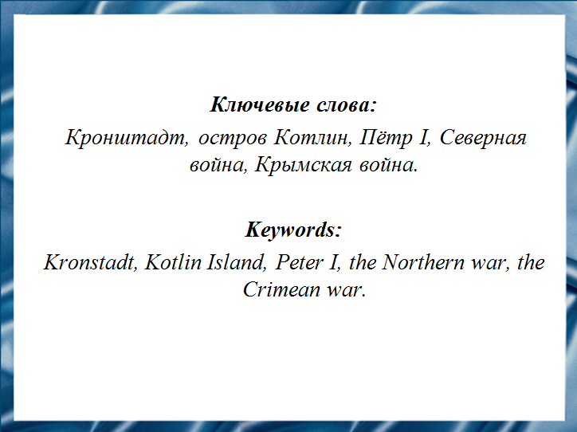
Слайд 2
Форты Кронштадта – уникальные фортификационные укрепления, которые позволяют наглядно проследить взаимозависимость развития оборонительных сооружений, архитектуры и военной техники на протяжении более чем двухсот лет на примере Морской крепости, ни разу не сдавшейся неприятелю.
Их уникальность и значение для мирового сообщества подчеркивается включением в список Всемирного наследия ЮНЕСКО.
В 2022 году администрация города Кронштадта получила разрешение на проведение реставрационных работ на фортах "Кроншлот", "Петр I" и "Император Александр I".
Для туристов обновленные объекты ЮНЕСКО будут открыты в 2026 году.

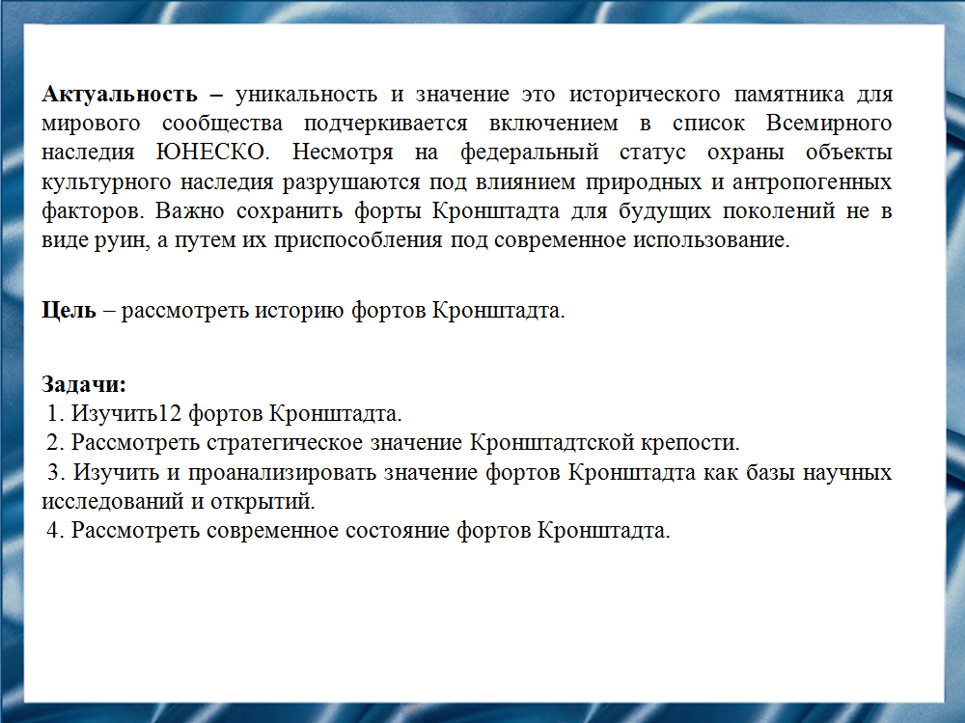
Слайд 3
Цель нашего доклада – рассмотреть историю фортов Кронштадта.

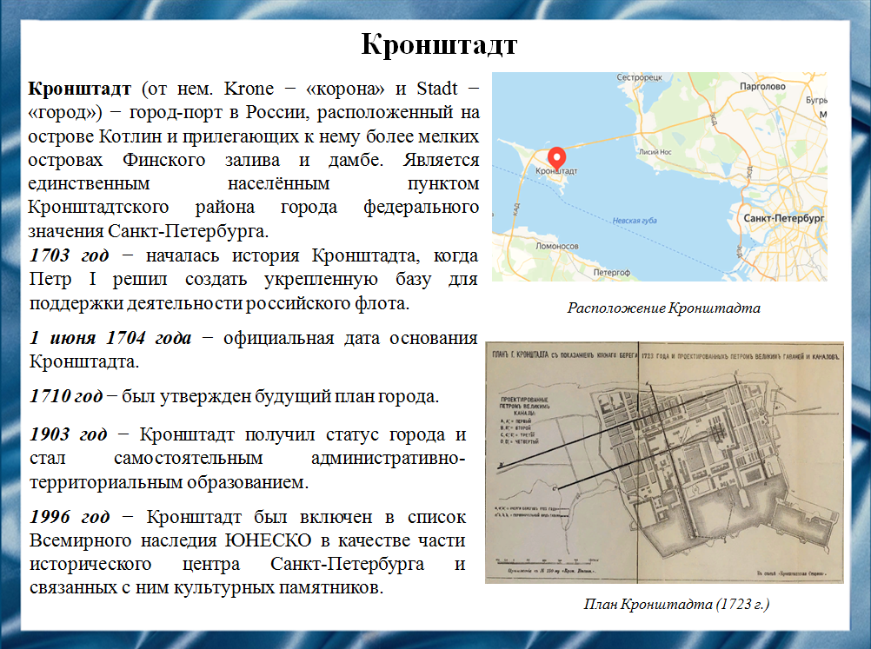
Слайд 4
Осенью 1703 года Пётр I во время разведки в море обнаружил остров. Его назвали Котлин. Остров занимал стратегически важное положение – примерно посередине залива между северным и южным берегом.
Основание Кронштадта связно с началом русско-шведской войны 1700-1721 годов, когда Российская империя поняла необходимость создания оборонительной крепости на пути шведского флота.
По плану Кронштадту было предписано быть портом, крепостью и базой для флота. Главной идеей основания города было изолированное положение от Санкт-Петербурга, чтобы гарантировать безопасность главного русского города.
Всего, начиная с 1704 года до начала 1900-х годов, для защиты Санкт-Петербурга с моря была построена целая цепочка крепостей-фортов Кронштадта, состоящая из 21-го укрепления, семнадцать из которых расположены в Финском заливе.

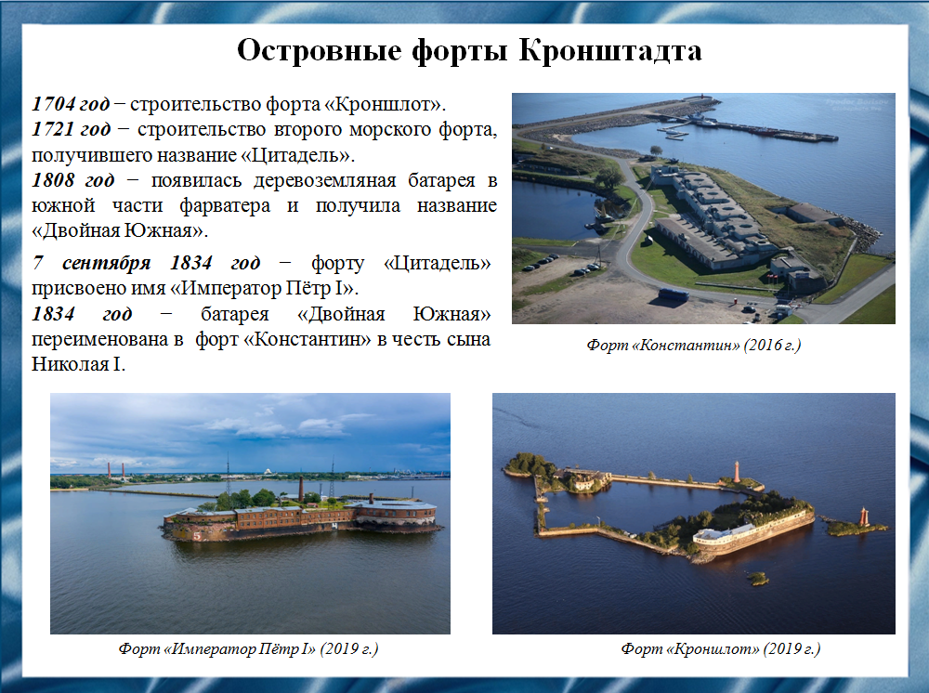
Слайд 5
Форт (с латинского fortis — сильный, крепкий) – отдельное укрепление долговременного типа, входящее в систему крепостных сооружений.
Форты Кронштадта разделяют следующим образом: островные, южные и северные.
Для защиты новорождённого Петербурга форт «Кроншлот» стал первым в фортификационной системе Кронштадта. На возведение первой боевой башни потребовалось менее полугода.
Форт «Император Пётр I» представляет собой два бастионных фронта протяжённостью в 170,6 метров. В связи с сильнейшим наводнением 1824 года было принято решение о перестройке форта в каменный. Строительство закончилось к 1834 году.

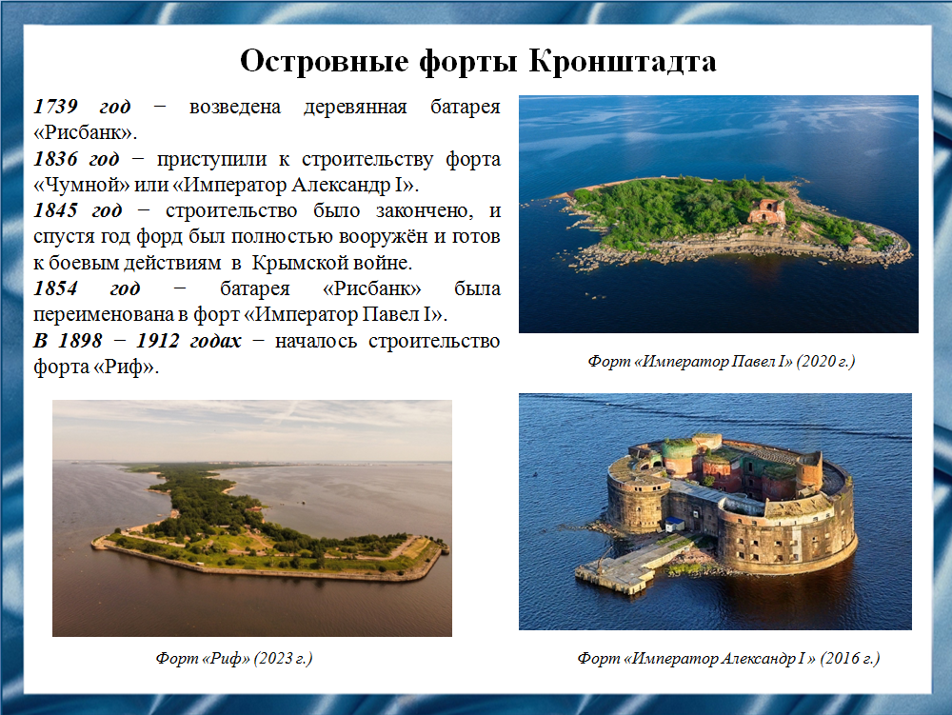
Слайд 6
Форт «Император Павел I» был хорошо оснащён боевыми орудиями. На фоне Крымской войны форт продолжал укрепляться и вооружаться, так как имел ключевое значение в оборонительной системе Петербурга.
Основанием форта «Император Александр I» послужили 5335 двенадцатиметровых свай с двухметровой бетонной подушкой. Императрицей Александрой Фёдоровной была привезена икона — образ Святого князя Александра Невского и подарена новоиспечённому форту. Каменная твердыня отражала нападения врага лишь своим грозным видом. Эскадры противника, пытаясь пройти мощное ограждение из цепочки фортов и мин, отправлялись восвояси.
В июле 1910 года на строительстве форта «Раф» побывал Николай II.

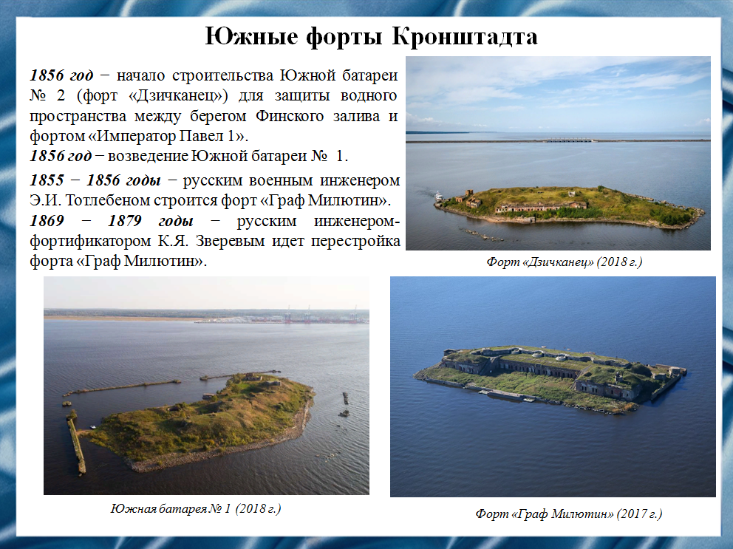
Слайд 7
Форт «Дзичканец» находится на самом маленьком острове, его размеры всего 150 метров в длину. К 1868 году берег форта был укреплён каменным обводом.
На форте «Граф Милютин» впервые в русской фортификации орудия были установлены в башнях.
Батареи «Южная № 1, № 2» построены инженером Э.И. Тотлебеном. Перестроены в 1865—1868 годах инженером К.Я. Зверевым.

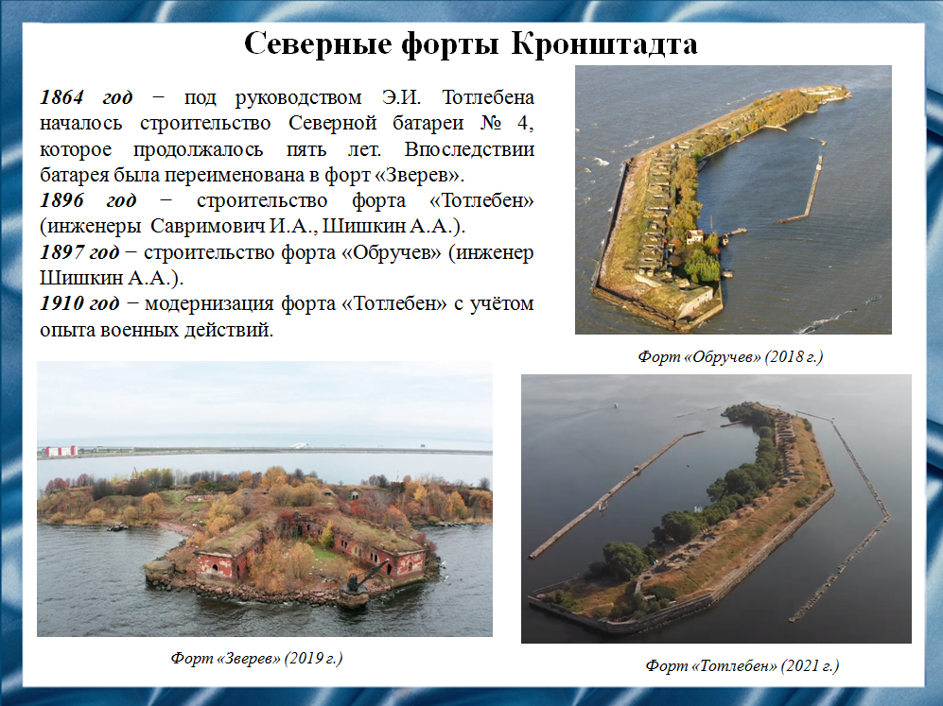
Слайд 8
Форт «Обручев» стал самым большим фортом Кронштадта.
Форты «Обручев» и «Тотлебен» уже не могли обеспечить полноценную защиту городу Кронштадт. В итоге на этих фортах были установлены пушки, снятые с крейсера «Рюрик», которые защищали город в годы Великой Отечественной войны.
Форты приняли на себя основную тяжесть финской артиллерии. Первые самолёты, прорвавшиеся на нашу территорию, были сбиты именно здесь, северными фортами.

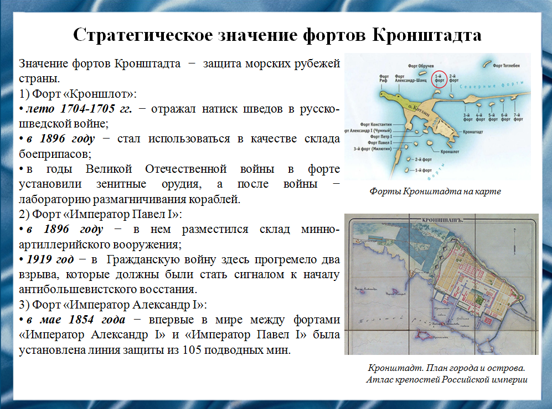
Слайд 9
Своеобразное ожерелье из фортов и батарей, расположенных в акватории Финского залива вокруг крепости Кронштадт, играло значительную роль в защите Санкт-Петербурга от врагов. Уникальное фортификационное решение таких искусственных заградительных сооружений, дополненных минными полями, плавучими батареями и мобильными эскадрами – крупное достижение русских военных инженеров и строителей.
Наибольшую мощь крепость Кронштадта обрела к началу XX века. Она являла собой колоссальный оборонительный комплекс – форты, батареи, укрепления, казармы, железные дороги, 17 искусственных островов.
Орудия фортов и батарей Кронштадта сыграли огромную роль в боях по освобождению Ленинграда от блокады в январе 1944 года.

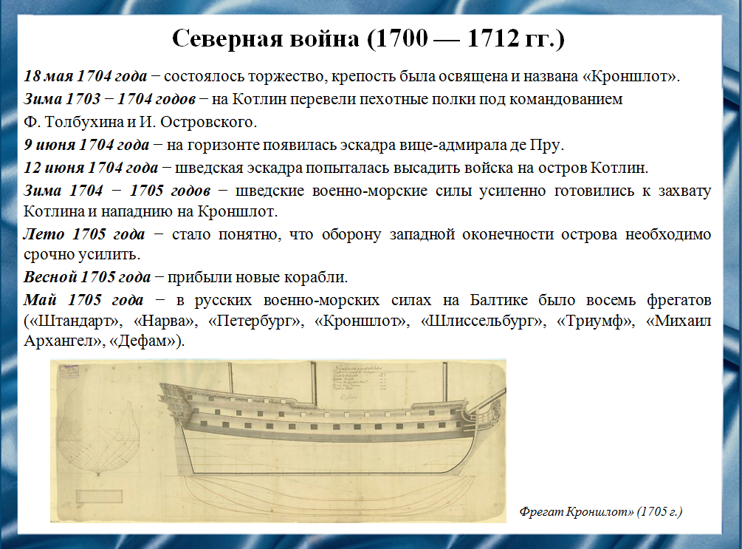

Слайд 10
В период Северной войны на форте «Кроншлот» возвели укрепления, построили насыпь с башней и пушками. Затем возвели укрепление и батарею на южном берегу острова.
Любой вражеский корабль, проходящий южным фарватером, неминуемо попадал под перекрестный обстрел орудий батарей Котлина и пушек Кроншлота.
В 1704 году шведский десант высадился в воду и двинулся на сушу. В этот момент их встретил внезапный ружейный залп. Шведские солдаты не ожидали встретить на пустом острове противника и отступили. После этого шведская эскадра двинулась к Кроншлоту и два дня шла артиллерийская перестрелка. Ни форт, ни шведские корабли не получили серьёзных повреждений. На третий день шведы отступили и в 1704 году больше не появлялись.

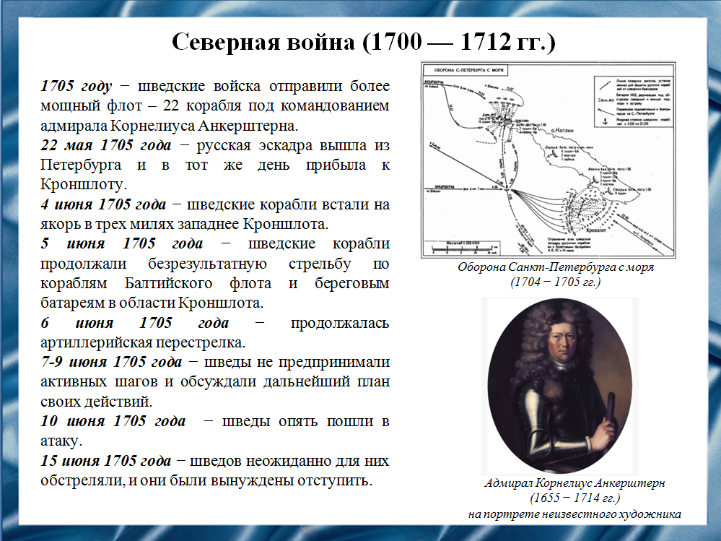

Слайд 11
В 1705 году Северная война возобновилась.
В непосредственной близости от русских кораблей находились южные батареи и форт Кроншлот. Они создавали весьма значительную плотность огня. Шведская эскадра с ходу попыталась прорваться. Но меткие залпы русских кораблей и батареи заставили их отойти.
Отряд шведов подошел к заграждениям и, сблизившись с русскими кораблями на дистанцию артиллерийского огня, начал перестрелку. Но вскоре был вынужден отойти под огнём батареи, и примкнуть к кораблям, которые обстреливали Кроншлот.
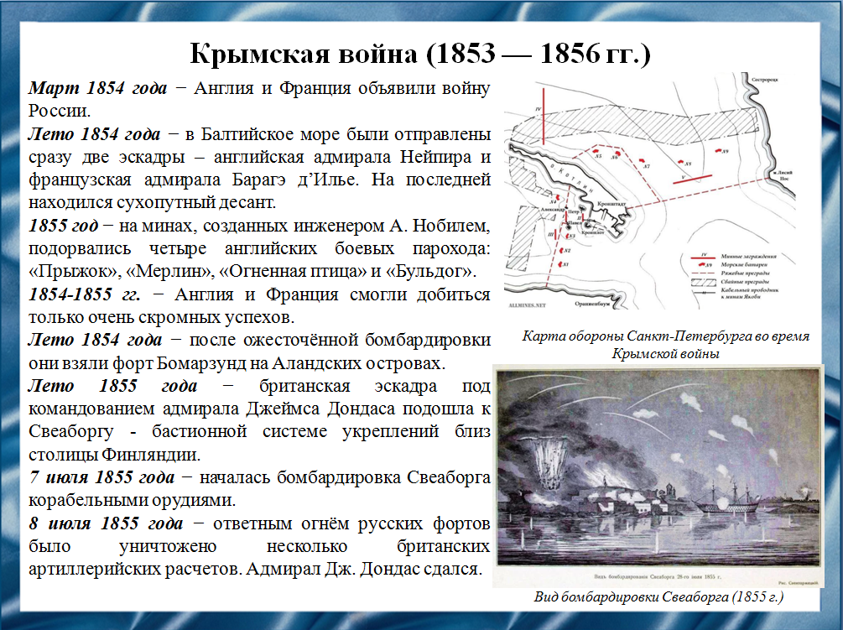
Слайд 12
В период Крымской войны Санкт-Петербург оказался под угрозой нападения. Стратегия России на море могла быть только оборонительной.
Для англичан и французов Петербург представлял собой ещё более желанную цель, чем Севастополь. Потопить русский флот в Кронштадте и сжечь северную столицу – было задачей Наполеона III.
В целях предотвращения внезапного прорыва англо-французского флота к Кронштадту и Петербургу было решено перегородить Финский залив с севера на юг минными заграждениями.
Этим и ограничились военные действия на Балтике в Крымскую войну. Петербург остался неуязвим.
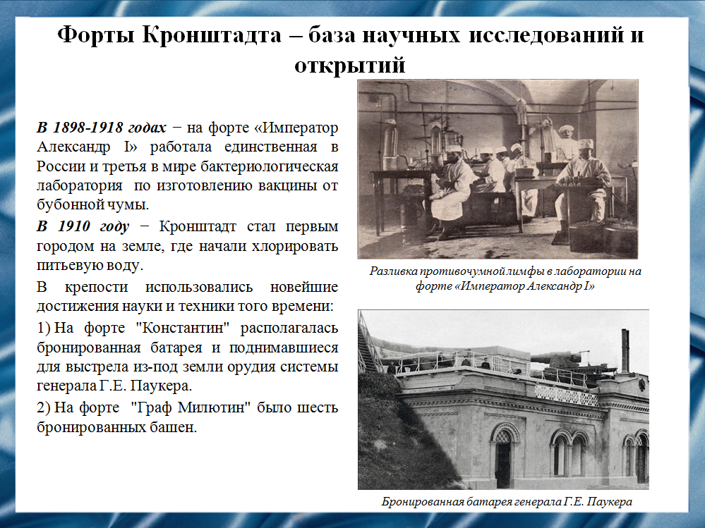
Слайд 13
Кронштадт являлся крупным центром подготовки кадров для флота. С 1771 по 1798 года в Кронштадте находился Морской кадетский корпус (его окончили выдающиеся русские моряки Ф.Ф. Беллинсгаузен, В.М. Головнин, И.Ф. Крузенштерн, Ю.Ф. Лисянский, П.И. Рикорд, Д.Н. Сенявин).

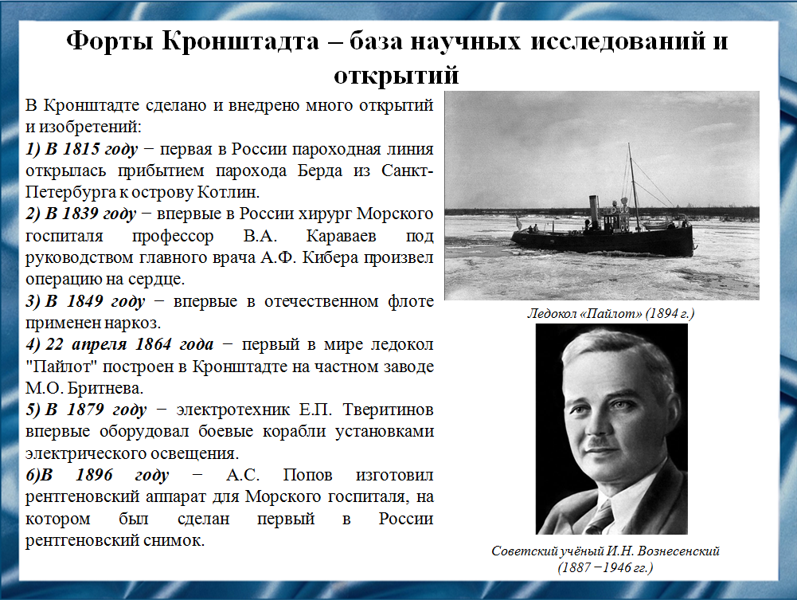
Слайд 14
В гаванях и на рейдах Кронштадта испытывались подводная лодка и торпеда И.Ф. Александровского, подводная лодка К.А. Шильдера, мины Б.С. Якоби и Л. Нобеля. На Большом Кронштадтском рейде впервые в мире обнаружен эффект отражения радиоволн от кораблей в море, использованный впоследствии в радиолокации.
Кронштадт – родина многих известных ученых: И.Н. Вознесенского, Н.П. Дубинина, Г.К. Евграфова, П.Л. Капицы. В разное время здесь жили писатели и поэты: В.И. Даль, К.М. Станюкович, В.Г. Короленко.
Все вышесказанное говорит о том, что Кронштадт и его форты имеют огромное культурное и научное значение.
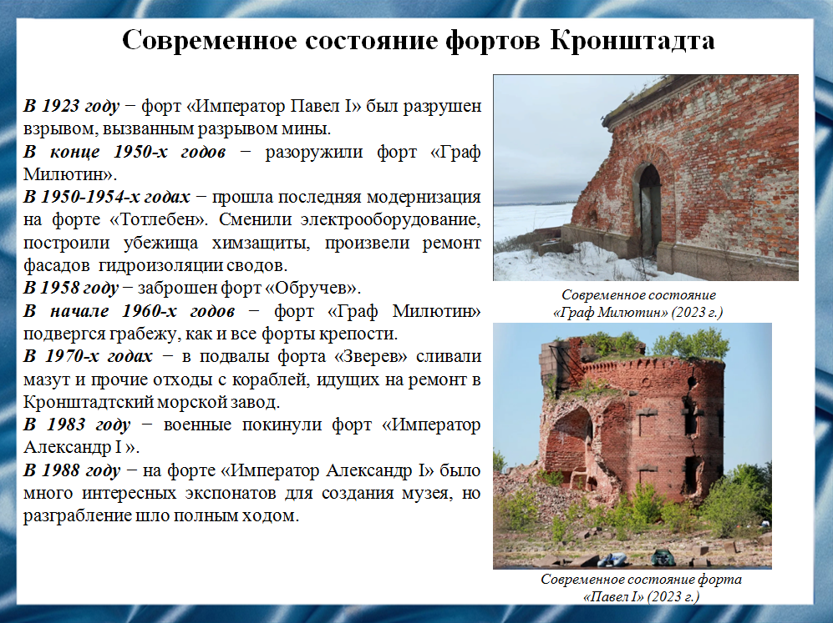
Слайд 15
Туристы поджигали мазут, и форт «Зверев» горел по несколько суток. Фактически от форта остался один остров.
Многие металлические конструкции с форта «Граф Милютин» были сняты «Вторчерметом». Сейчас форт заброшен и служит «базой» для дикого туриста. Двор форта изрыт искателями медных кабелей. Общее состояние конструкций удовлетворительное, но назвать этот обломок некогда мощнейшей морской крепостью мира – нельзя.
Южные форты № 1 и № 2 («Дзичканец») оказались окончательно заброшенными. Все ценное сняли военные, остальное – обыватели.
Сейчас форт «Император Александр I» принадлежит Арсеналу № 18 Кронштадта и тихо разрушается. От форта сохранились одни стены, все чугунные детали полностью исчезли на «сувениры», ни дверей, ни оконных подлинных рам, ничего!
Но! В настоящие время по замыслу проекта «Остров фортов» бывшие оборонительные сооружения обретут новую жизнь.
Они включены в концепцию большого военно-исторического парка, куда войдут флотский музей, выставочный центр для проведения морских салонов, два отеля и спортцентр.
Разработчики проекта постарались максимально сохранить исторический облик фортов, какими они были в первой трети XX века. Специалисты не только восстановят конструкции фортов, но и отреставрируют стены, кровлю, оконные и дверные проемы, своды лестниц и казематов, а также воссоздадут элементы фасадов.
По плану на "Кроншлоте" будет работать музейный комплекс, посвященный первому форту Кронштадта, а также сувенирный магазин и ресторан. Там же предусмотрена площадка для бракосочетаний и других торжественных мероприятий.
Ресторан и гостиница будут организованы на форте "Император Александр I». Кроме того, здесь откроют музей истории борьбы с инфекционными заболеваниями.
На форте "Петр I " разместится музей минно-взрывного дела, будут организованы смотровые площадки.
Впрочем, оценить перемены туристы уже смогли. На побережье Финского залива открыт большой крытый фудкорт, спортивная площадка с тренажерами и беговой дорожкой, а также оборудованные места для игры в шахматы.
В целом проект «Остров фортов» выполняет миссию по сохранению национального культурного наследия и экологии Финского залива.

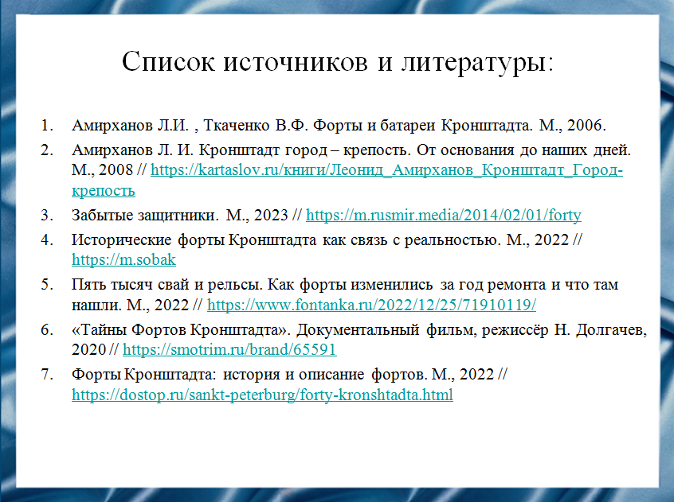
Слайд 16
Наш доклад основывается на данных источниках и литературе:
- Амирханов Л.И. , Ткаченко В.Ф. Форты и батареи Кронштадта. М., 2006.
- Амирханов Л. И. Кронштадт город – крепость. От основания до наших дней. М., 2008 // https://kartaslov.ru/книги/Леонид_Амирханов_Кронштадт_Город-крепость
- Забытые защитники. М., 2023 // https://m.rusmir.media/2014/02/01/forty
- Исторические форты Кронштадта как связь с реальностью. М., 2022 // https://m.sobak
- Пять тысяч свай и рельсы. Как форты изменились за год ремонта и что там нашли. М., 2022 // https://www.fontanka.ru/2022/12/25/71910119/
- «Тайны Фортов Кронштадта». Документальный фильм, режиссёр Н. Долгачев, 2020 // https://smotrim.ru/brand/65591
- Форты Кронштадта: история и описание фортов. М., 2022 // https://dostop.ru/sankt-peterburg/forty-kronshtadta.html
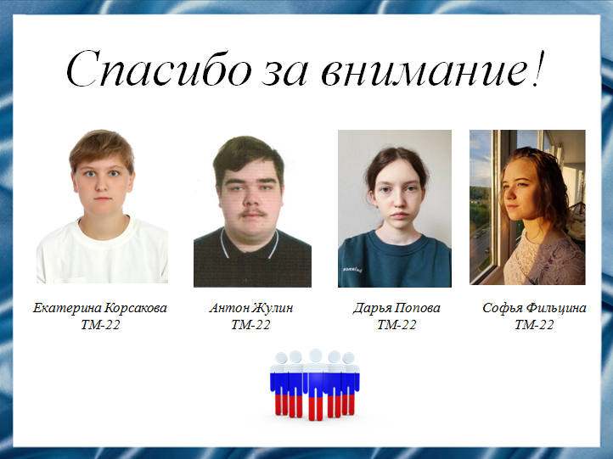

Слайд 17
Спасибо за внимание!

